ESTENSIONE BANDA OPERATIVA 80CH AM/FM
ITALIANO:
- aprire il coperchio superiore della radio (lato altoparlante)
- individuare il ponticello come mostrato di seguito
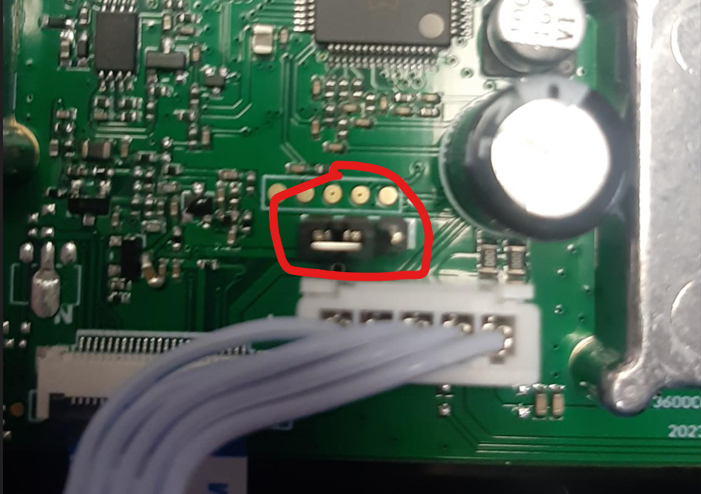
- spostare il ponticello sul lato destro
- ora quando accenderete il CB nella lista delle bande vi sarà la banda BR che comprende 80CH AM/FM:
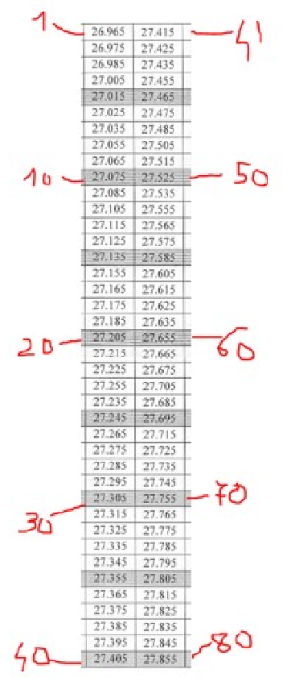
ENGLISH:
- open the top cover of the radio (speaker side)
- locate the jumper as shown below
- move the jumper to the right side
- now when you turn on the CB in the band list there will be the BR band which includes 80CH AM/FM:

